801)
- İsteğimizle çalışır.
- Hızlı kasılır.
- İç organların yapısında bulunur.
Yukarıdakilerden hangileri çizgili kasların özelliklerindendir?

A)I ve II B )I ve III C )II ve III D )I, II ve III

802) Aşağıdaki işlemlerden hangisinin yapılması bir devreden geçen akım şiddetini azaltır?(Tüm dirençlerin seri bağlı olduğu varsayılacak)

A)Devreden direnç çıkarmak
B)Devreye paralel bağlı bir pil eklemek
C)Devreyi oluşturan iletken telin kesitini azaltmak
D)Devreden ampul çıkarmak

803) Aşağıdaki devre elemanlarından hangisinin görevi hatalı verilmiştir?

A) Anahtar : Akımı kontrol altına almaya yarar
B) Reosta : Potansiyel farkı artırıp azaltmaya yarar
C) Üreteç : Elektrik akımı üretir
D) Ampermetre : Devreden geçen akım şiddetini ölçer

804) Aşağıdaki kemiklerin hangisinde sarı kemik iliği vardır?

A)Kaval kemiği B)Kaburga kemikleri
C)Kafatası kemikleri D)Omurga kemikleri

805) Aşağıdakilerden hangisi kas yapısı bakımından diğerlerinden farklıdır?

A)Mide B)İnce bağırsak C)Yüz kasları D)Böbrek

806) Aşağıdaki verilen kas ve kas çeşitleri eşleştirmelerinden hangisi yanlıştır?

A)Çizgili kas- kol ve bacaklar B)Düz kas- parmak
C)Kalp kası- kalp D)Düz kas-mide

807) Aşağıdakilerden hangisi vücudumuzdaki kaslardan biri değildir?

A)Çizgili kas B)Mide kası C)Kalp kası D)Düz kas

808)Aşağıdakilerden hangisi direnç birimidir?

A) Ohm B) Newton C) Metre/saniye D) Kilometre

809)Aşağıda verilen uzun kemiğin kısımları ile yapı ve görevleri arasındaki ilişki ,hangi şıkta yanlış olarak eşleştirilmiştir?

Uzun Kemiğin Kısımları Yapı ve Görevleri

A)Kırmızı kemik iliği Kırmızı kan hücreleri oluşturur.
B)Süngerimsi kemik Geniş gözenekli yapıdadır.
C)Kemik zarı Kemiğe sertlik kazandırır.
D)Sarı kemik iliği Yağ içerir.

810)Aşağıdaki yargılardan hangileri doğrudur.?

I. Maddenin boyu artırılırsa direnci azalır.
II. Maddenin kesiti artarsa direnci azalır.
III. Direnç maddenin cinsine bağlıdır.

A)Yalnız I B)Yalnız II C) I ve III D)I, II ve III

811) Aşağıdakilerden hangisi devredeki elektrik akımını ölçer?

A)İngiliz anahtarı B)Bijon anahtarı C)Anahtar D)Ampermetre

812) Elektrik çarpmalarını önlemek için elektrikli aletlerin yalıtılmasında aşağıdaki maddelerin hangisinden yararlanılır?

A)Plastik B)Çelik C )Alüminyum D)Bakır

813)Aşağıdakilerden hangisi direncin kullanım amaçlarından değildir ?

A)Elektrik enerjisiyle ısı elde etmek
B)Elektrik enerjisiyle ışık elde etmek
C)Elektrik enerjisi miktarını ayarlamak
D)Elektrik enerjisiyle güç elde etmek

814)Aşağıdakilerden hangisi yada hangileri ampulün parlaklığına etki eden faktörlerdendir?
I- İletkenin cinsi
II- İletkenin boyu
III- İletkenin dik kesit alanı

A) I-III B) I-II C) II-III D) I-II-III

815)Aşağıdaki ifadelerden kaç tanesi doğrudur?

- Direnç birimi ohm’dur
- Bütün maddelerin dirençleri birbirine eşittir
- Bir iletkenin boyu ile direnci ters orantılıdır
- Yalıtkan maddelerin direnci çok büyüktür

A) 1 B) 2 C) 3 D) 4

816)
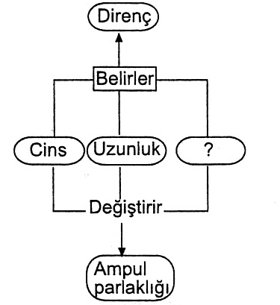

Yukarıda dirençle ilgili kavram haritası verilmiştir.
Buna göre soru işareti yerine aşağıdakilerden hangisi gelmelidir?

A)kesit alanı B)Hacim C)Ağırlık D)Yoğunluk

817)
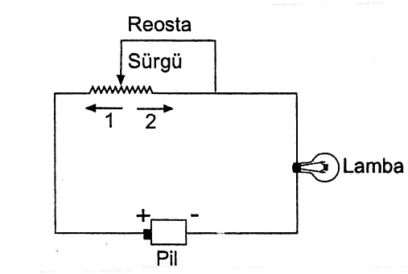

Reosta (Değişken Direnç) pil ve lamba ile şekildeki devre oluşturuluyor.
Reostanın sürgüsünün 1 ve 2 yönlerindeki hareketinde lambanın parlaklığı nasıl değişir?

1 yönünde 2 yönünde
A) Değişmez Değişmez
B) Artar Artar
C) Azalır Artar
D) Artar Azalır

818)

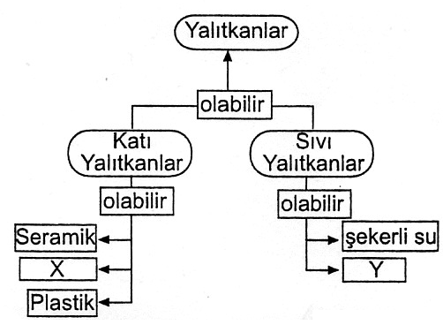

Şekilde bir öğrenci yalıtkanların kavram haritasını çiziyor. Ancak X ve Y yerine koyacak bir madde aklına gelmiyor. Buna göre X ve Y aşağıdakilerden hangisi olabilir?

X Y
A) Demir Tahta
B) Yün kumaş Tuzlu su
C) Kaya parçası İnsan vücudu
D) Tahta Saf su

819)
I- a telini, kesiti daha büyük olan bir tel ile değiştirmek

II- b telini iletkenliği daha iyi olan bir tel ile değiştirmek

III-b telini daha kısa bir tel ile değiştirmek

Yukarıdaki değişikliklerden hangisini yada hangilerini tek başına uyguladığımızda ampulün parlaklığı artar

A) Yalnız II B) I ve III C) II ve III D) I , II ve III

820)

Kurulan devredeki direnç a bölgesindeki gibidir. Devrede değişiklik yapıldığında direnç b bölgesindeki duruma gelmiştir. Buna göre yeni oluşan devre ile ilgili aşağıdakilerden hangisi doğrudur?

A) Devredeki ampulün parlaklığı artmıştır.
B) Devredeki ampulün parlaklığı azalmıştır.
C) Devredeki ampulün parlaklığı değişmez
D) Devredeki direnç artmıştır

I.Kırmızı ilik
II.Sarı ilik
III.Sert kemik
IV.Kemik kıkırdağı
V.Kemik zarı

821)Yukarıda verilen yapılardan hangileri vücuttaki bütün kemiklerde ortak olarak bulunmaz?

A)Yalnız II B)Yalnız IV C)II ve IV D) I, II ve III

822)
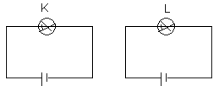
Şekildeki devrelerde K ve L ampullerinin Farklı parlaklıkta ışık verdiği gözleniyor.
Buna göre;
I.Devrelerde kullanılan illetken tellerin cinsi farklı olabilir.
II.Üreteçler farklı olabilir
III.Ampullerin dirençleri farklı olabilir.

Yargılarından hangileri doğrudur?

A)Yalnız I B)I ve II C)II ve III D)I,II ve III

823) Sağ karıncık → X →Akciğer → Y → Sol kulakçık

Yukarıda verilen küçük kan dolaşımı şemasında X ve Y yapıları aşağıdakilerden hangisinde doğru verilmiştir?

X Y
A)Akciğer atardamarı Akciğer toplardamarı
B)Akciğer toplardamarı Akciğer atardamarı
C)Atardamarlar Kılcal damarlar
D)Kılcal damarlar Toplardamarlar

824)
Yandaki devrenin açık olan ucuna aşağıdakilerdenden hangisi yerleştirilirse ampul yanar?

- Tahta blok B)Demir tel
C)Plastik çubuk D)Cam çubuk

825)

1 2 3

Yukarıdaki şekilde aynı maddeden yapılmış tellerin sahip oldukları direnci büyükten küçüğe doğru sıralanışı hangi seçenekte doğru olarak verilmiştir?

A) 2>1>3 B)3>1>2 C)1>2>3 D)3=2>1

CEVAP ANAHTARI ( 801/825)
801 | A | 811 | D | 821 | C
802 | C | 812 | A | 822 | D
803 | B | 813 | D | 823 | A
804 | A | 814 | D | 824 | B
805 | C | 815 | B | 825 | B
806 | B | 816 | A
807 | B | 817 | D
808 | A | 818 | D
809 | C | 819 | C
810 | B | 820 | B

826) Şekildeki devrelerde bağlantı kabloları arasına tahta, demir, bakır ve seramik çubuklar yerleştirilmiştir.

Buna göre K, L, M ve N lambalarından hangileri ışık verir?
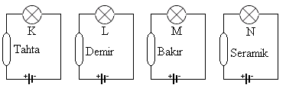

A) Yalnız K B) Yalnız M C) L ve M D) L, M ve N

827)
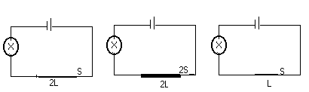
Özdeş ampul ve pillerle kurulan yukarıdaki devrelerde dirençler aynı maddeden yapılmıştır.
Devrelerdeki ampullerin parlaklığını ölçen bir öğrenci,

I.Ampulün parlaklığı iletkenin boyuna bağlımıdır?
II.Ampulün parlaklığı iletkenin kesitine bağlımıdır?
III.Ampulün parlaklığı iletkenin cinsine bağlı mıdır?

İfadelerinden hangisi ya da hangilerinin sonucuna ulaşabilirler?

A) yalnız I B) I ve II C) I ve III D) I,II,III

828) Yıldırımın bir elektrik boşalması olduğunu aşağıdaki bilim adamlarından hangisi bulmuştur?

A)George S.Ohm B)Benjamin Franklin
C)Jhon Dalton D)Thomas Edison

829)Mert bahçe duvarlarının üzerinde dolaşırken düşüp kolunu kırmış ancak kolunun alçıya alınmasıyla zamanla kolunda iyileşme görülmüş Bu durum kemikte hangi bölümün görevidir?

A) sarı ilik B) sert doku C) kemik zarı D) kıkırdak

830)Aşağıdakilerden hangi kemik türü yönüyle diğerlerinden farklıdır?

A)ön kol kemiği B)kaval kemiği C)pazı kemiği D)kafatası kemiği

831)Aşağıdaki iletken – yalıtkan tablolarında bir hata var. Hatanın düzeltilmesi için hangi maddeler yer değiştirilmelidir?

Yalıtkan İletken
A)zımba teli k.silgi
B)porselen ı.bakır tel C)kürdan l. Çivi
D)kağıt m.iğne

A) b – l B) c - k C) a – k D) a - m

832) 1.Bulundukları kabın şeklini alırlar.
2. Tanecikler arasında boşluk en fazladır.
3.Maddenin en düzenli halidir.

Maddenin katı , sıvı ve gaz hali ile ilgili bazı özellikler yukarıda verilmiştir.Bunların doğru olarak eşleştirilmesi aşağıdaki seçeneklerden hangisinde verilmiştir?

KATI SIVI GAZ

A) 1 2 3
B) 2 3 1
C) 3 1 2
D) 3 2 1

833) Aşağıdaki şekilde A ve B ile gösterilen bölümlere sırasıyla ne gelmelidir
Akciğer atardamarı
A
B

A)Sağ karıncık-akciğer B)akciğer-sağ karıncık
C)sol karıncık –sağ karıncık D)akciğer-sol karıncık

834)Ayşe’ye yapılan kan testi sonrasında, Ayşe’nin yeterli kan hücresine sahip olmadığı
belirlenmiş. Buna göre kemikte bulunan hangi yapı yeterince görevini yapmamaktadır?

A) kemik zarı B)kemik iliği C) sert doku D) süngerimsi doku

835) 1.aort 2.vücut kılcalları
3.sağ kulakçık 4.sol karıncık
5.vücut toplardamarı
Yukarıda numaralandırılmış kavramlar kullanılarak büyük kan dolaşımını anlatan seçenek hangisidir?

A)3-1-2-5-4 B)4-2-1-5-3 C)2-1-4-5-3 D)4-1-2-5-3

836) Aşağıdaki durumların hangisinde insanda kanda akyuvar sayısı artmaz?

A) nezle olan kişinin B)grip olan kişinin
C) şeker hastası olan kişinin D)kızamık olan kişinin

837)Aşağıdaki grafikte boğazları ağrımaya başlayıp hastalanan bir öğrenciye yapılan kan testine göre bir kan hücresinin zamanla miktarındaki değişimin grafiği verilmiştir Bu kan hücresi ne olabilir?

KAN HÜCRESİ

ZAMAN

A) alyuvar B) akyuvar C) kan pulcuğu D) antikor

838)
- Yapısında hemoglobin bulunur.
- Vücudumuzun savunmasında görevlidir.
- Olgunlaşırken çekirdeğini kaybeder.
- Hücrelere oksijen taşır.

Yukarıdaki özelliklerden hangileri alyuvar hücrelerine aittir?

- I, II B) II, IV C) I, III, IV D) II, III, IV

839)Aşağıdaki hastalıklardan hangisine virüsler neden olur?

- Verem B) Kızamık C) Kolera D) Cüzzam

840)

- Erkek üreme hücresi polendir.
- Yumurtalığın gelişmesi sonucu meyve oluşur.
- Taç yaprak çiçeği tomurcukken korur.

Yukarıdakilerden hangileri doğrudur?

A)I ve III B)II ve III C)I ve II D)I, II ve III

841)Aşağıdakilerden hangisi solunum sistemi organlarının sağlığı için yapılması gerekenlerden biri değildir?

A)Düzenli spor yapma B)Sigara kullanmama
C)Alkol kullanma D)Dengeli beslenme

842)Aşağıda verilenlerden hangisi kanın görevlerinden değildir?

A)Vücut ısısının ayarlanmasında rol oynar.
B)Besin ve oksijeni hücrelere taşır.
C)Atık maddeleri hücrelerden uzaklaştırır.
D)Vücudu çarpma ve darbelerden korur

843) Aşağıda verilen yapıların hangilerinden dolaşım sistemi meydana gelir?

I. | II. | III. | IV.
Kalp | Kan | Damarlar | Akciğer

A)I ve IV B)I, II ve IV C)I, II ve III D)I, II, III ve IV

844)
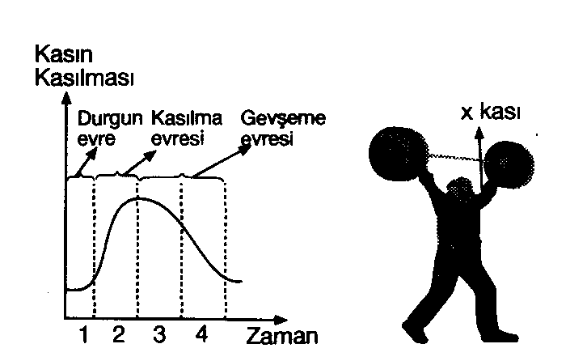

Yukarıdaki grafikte bir kasın durgun, kasılma ve gevşeme evreleri verilmiştir.
Buna göre şekildeki sporcunun X kasının durumu, grafikte hangi zaman aralığındaki gibidir?

A)1 B)2 C)3 D)4

845)Aşağıdaki vitaminlerden hangisi yaralanma durumunda kanın pıhtılaşmasını sağlar?

A) A B) B C) E D) K

846)Aşağıdaki karışımlardan hangileri yalıtkandır?
- Şekerli su
- Asitli su
- Tuzlu su
- Nişastalı su

A) 1,2 B)2,3 C)1,4 D)1,2,3

847)Aşağıdakilerden hangisinin direnci en azdır?

A) Kuru tahta B) Hava C) Plastik D) Bakır tel

848)Aşağıda verilenlerden hangisinde amaç diğerlerine göre farklıdır?

A) termosların iç yüzeyinin aynalı yapılması
B) yazın açık renkli elbiselerin tercih edilmesi
C) binaların ayna cepheli yapılması
D) araba farlarında yansıtıcı parlak yüzeylerin kullanılması

849)Aşağıdakilerden hangisi alyuvarlar için yanlış bir bilgidir?

A) kırmızı renk maddesi taşır B) vücudu mikroplara karşı korur
C) hücrelere oksijen taşır D) hücrelerden karbondioksit alıp akciğere taşır

850)Onur futbol maçı yaptığı esnada düşüp dizini yaralamıştır. Doğal olarak yaralı yerinden içeri mikroplar girmişti. Bu olaylar gerçekleştiği esnada sırasıyla hangi kan hücreleri artış gösterir?

A) Kan pulcukları-alyuvarlar B) Kan serumu-akyuvarlar
C) Kan pulcukları-akyuvarlar D) Alyuvarlar-akyuvarlar

CEVAP ANAHTARI ( 826/850)
826 | C | 836 | C | 846 | C
827 | B | 837 | B | 847 | D
828 | B | 838 | C | 848 | D
829 | C | 839 | B | 849 | B
830 | D | 840 | C | 850 | C
831 | C | 841 | C
832 | C | 842 | D
833 | A | 843 | C
834 | B | 844 | B
835 | D | 845 | D

851) Aşağıdakilerden hangisi bir devredeki ampulün parlaklığını değiştirir?

A)Ohmmetre B) Reosta C) Anahtar D) Ampermetre

852) Ayşe,Mehmet ve Efe’nin kan alışveriş durumları

I.Ayşe kan grubu B olan Mehmet’e kan verir,Ancak Mehmet’ten kan alamaz
II. Efe , Ayşe ve Mehmet’ten kan alır sadece kendisine verir.

Buna göre kan grupları bakımından Ayşe ve Efe hangi kan gruplarına sahip olabilir?

AYŞE EFE
A) 0 AB
B) AB 0
C) B AB
D) B A

X 2L-S Z 2L-2S Y 3L-2S T 3L-S

853) Yukarıdaki aynı cins tellerin uzunluğu L, kesiti S harfi ile gösterildiğine göre hangi telin kullanıldığı devrede lamba en parlak yanar?

A)X B)Y C)Z D)T

854)Kalbin yapısı ve çalışmasıyla ilgili olarak aşağıdakilerden hangisi veya hangileri doğrudur?

I-Kalpten vücuda pompalanan kan kulakçıklardan çıkar.
II-Kalp,isteğimiz dışında çalışan kırmızı kaslardan oluşur.
III-Kalbin kulakçık ve karıncıkları birbirine zıt çalışır

A)Yalnız I B)I ve II C)II ve III D)I,II ve III

855)Çizgili kasla düz kasın ortak özelliği aşağıdakilerden hangisidir?

A)Hızlı kasılmaları B)İstemli çalışmaları
C)Çabuk yorulmaları D)Enerji kullanmaları

856)

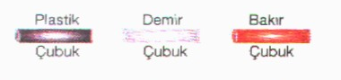

Yukarıda aynı kesite ve boya sahip plastik, demir ve bakır çubuklar verilmiştir.
Bu çubukların elektrik enerjisine karşı gösterdiği zorlukların sıralaması nasıldır?
- Demir Plastik Bakır
- PlastikDemir Bakır
- Bakır Demir Plastik
- Demir Bakır Plastik

857)Bir maddenin direnci aşağıdakilerden hangisine bağlı değildir?

A) Ağırlığına B) Kesitine C) Cinsine D) Boyuna

858)
40 C 100 C BOŞ
3 lt 3 lt

K L M

Yukarıdaki K ve L kaplarında aynı cins sıvılar bulunmaktadır. Sıcaklıkları farklı sıvılar M kabına konuluyor. Bu durumda aşağıdakilerden hangisinin gerçekleşmesi beklenmez?

A) L kabındaki sıvıda K kabındaki sıvıya ısı geçişinin gerçekleşmesi
B) M kabına konulduktan sonra sıvıların sıcaklıklarının eşitlenmesi
C) K kabındaki sıvının sıcaklığının artması
D) L kabındaki sıvının sıcaklığının sabit kalması

859)

X Y
30 C 110 C

Eşit kütleli birbirine yapışık sıcaklıkları farklı aynı maddeden yapılmış X ve Y cisimleri şekildeki gibidir. Buna göre ısı alışverişi ile ilgili verilen bilgilerden hangisi yanlıştır?

A) Alınan ısı verilen ısıya eşittir.
B) Isı X cisminden Y cismine doğrudur
C) Son sıcaklıkları eşit olur
D) X ‘in sıcaklığı 40 C artar

860)Aşağıdaki kas türlerinden hangisi yada hangileri isteğimiz dışında çalışır?

- Düz kas
- Çizgili kas
- Kalp kası

A)Yalnız I B) Yalnız II C)I ve III D) I ve II

861) Kemiğin enine büyümesini ve beslenmesini sağlayan yapının adı aşağıdakilerden hangisidir?

A) Kemik zarı B) Sarı kemik iliği C) Kırmızı kemik iliği D) Kıkırdak

862)Aşağıdaki sembolik gösterimlerden hangisi moleküler yapılı bir elementi temsil etmektedir?
a-) b-) c-) d-)

863)
Şekilde tanecik yapısı modeli verilen madde ile ilgili;
I.Fiziksel hali katıdır.
II. Tanecikleri öteleme hareketi yapar.
III. Akışkan özelliğe sahip değildir.
Yargılarından hangileri doğrudur?

A)yalnız I B)I ve II C)I ve III C)I,II ve III

864)Aşağıda uzun kemiğin yapısı verilmiştir. Harflerin doğru sıralaması hangi şıkta verilmiştir
e f
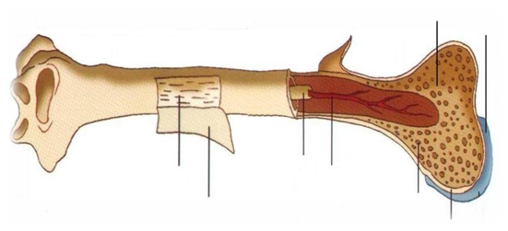
a b c d

A)sert kemik dokusu-kemik zarı-sarı kemik iliği-kan damarları-süngerimsi doku-kıkırdak
B)kıkırdak-sünger doku-sarı kemik iliği-kan damarları-kemik zarı-sert kemik dokusu
C)sünger doku-kemik zarı-sarı kemik iliği-kan damarları-sert kemik dokusu-kıkırdak
D)sert kemik dokusu-kemik zarı-sarı kemik iliği-kan damarları-kıkırdak-sünger doku

865)Aşağıdaki şekilde kalbin yapısı verilmiştir. Yapılan eşleştirmelerden hangisi yanlıştır?

A)aort-temiz kan
B)akciğer atardamarı-temiz kan
C)akciğer toplardamarı-temiz kan
D)üst ana toplardamar-kirli kan

866) 1- Aort atar damarı
2-Akciğer toplardamarı
3-Akciğer atar damarı
Yukarıdaki damarlardan hangileri büyük dolaşımda görevlidir?

- yalnız1 B)1 ve 2 C)2 ve 3 D)1 , 2 ve 3

867)
B
Omur kemiği
Omur kemiği
Uyluk kemiği
A
Kaval kemiği

Omur kemikleri arasında B , uyluk kemiği ve kaval kemiği arasında A ekleminin çeşidi aşağıdakilerden hangisinde doğru verilmiştir?

A B
A ) Oynamaz Yarı oynar
B) Oynamaz Oynar
C) Oynar Yarı oynar
D) Yarı oynar Oynar

868)Bir öğrenci özdeş ampuller, özdeş piller ve uzunluğu ile kalınlığı aynı olan iletken tellerle iki farklı elektrik devresi hazırlıyor.Birinci elektrik devresinde altın tel, diğerinde bakır tel kullanarak ampullerin parlaklıklarını inceliyor.Bu öğrenci aşağıdaki hangi sorunun cevabını aramaktadır?

A)Ampulün parlaklığı iletkenin boyuna bağlı mıdır?
B)Ampulün parlaklığı iletkenin kalınlığına bağlı mıdır?
C)Ampulün parlaklığı iletkenin cinsine bağlı mıdır?
D)Ampulün parlaklığı iletkenin şekline bağlı mıdır

869)
I-Kemiklerin aşınmasını engeller.
II-Kemiklerde kan hücreleri üretilir.
III-Kemikte yıpranan kısımların onarılmasını sağlar.

Yukarıda verilen görevler aşağıda verilen yapılardan hangilerine aittir.

I II III
A. Kıkırdak Kırmızı kan iliği Kemik Zarı
B. Kıkırdak Sarı kemik iliği Kemik Zarı
C. Kıkırdak Kırmızı kan iliği Sert kemik dokusu
D. Kemik Zarı Kırmızı kemik iliği Kıkırdak

870)Aşağıda insan vücudundaki damarların özellikleri verilmiştir.

I- İnce yapılıdırlar, dokularla kan arasındaki madde alışverişinin yapıldığı damarlardır
II- Kanı kalpten vücut hücreleri yada organlara taşıyan damarlardır
III- Kanı kalbe geri getiren damarlardır.

Buna göre özellikleri verilmiş olan damarlar aşağıdaki seçeneklerden hangisinde doğru olarak verilmiştir.

I II III .
A) Kılcal Damar Toplar Damar Atar Damar
B) Toplar Damar Atar Damar Kılcal Damar
C) Kılcal Damar Atar Damar Toplar Damar
D) Atar Damar Kılcal Damar Toplar Damar

871)Kan hücrelerinin görevleri aşağıdakilerden hangisinde doğru olarak verilmiştir?

Alyuvar Akyuvar Kan pulcukları
A) Oksijen taşır Vücut savunması Kanın pıhtılaşması
B) Kanın pıhtılaşması Vücut savunması Oksijen taşır
C) Oksijen taşır Kanın pıhtılaşması Vücut savunması
D) Vücut savunması Oksijen taşır Kanın pıhtılaşması

872)
Yukarıdaki kemik modelinde kaç numaralı bölge kemik zarını gösterir?

A) 1 B)2 C)3 D)4

873) Aşağıdaki devrelerin hangisinde bir ampulün duyundan sökülmesi diğerlerinin parlaklığını değiştiremez?

874)Aşağıda verilen kan dolaşımı hangisidir?

Sol karıncık Aort Atardamarı Alt ve üst ana toplar damar
Vücut Sağ Kulakçık
Temiz Kan Kirli Kan

A)Küçük kan dolaşımı B)Lenf dolaşımı
C)Büyük kan dolaşımı D)Küçük-Büyük kan dolaşımı

875)“ Kemiklerin birleştiği yere eklem denir.”Buna göre iskeletimizde oynamaz eklem aşağıdakilerden hangisidir?

A)Boyun B)Bel C)El-Ayak D)Kafatası

CEVAP ANAHTARI ( 851/875)
851 | B | 861 | A | 871 | A
852 | A | 862 | A | 872 | B
853 | C | 863 | C | 873 | B
854 | C | 864 | A | 874 | C
855 | D | 865 | B | 875 | D
856 | B | 866 | A
857 | A | 867 | C
858 | D | 868 | C
859 | B | 869 | A
860 | C | 870 | C

876)
- Isıveren maddelerin sıcaklığı azalır.
- Sıcakları artan maddenin tanecikleri daha yavaş hareket eder
- Isı alışı sıcaklığı yüksek olan maddeden, sıcaklığı düşük olan maddeye doğrudur

Yukarıda verilenlerden hangisi ya da hangileri doğrudur

A) yalnız I B) I ve II C) I ve III D) I,II ve III

877) Aşağıdakilerden hangisi ısıyı diğerlerinden daha iyi iletir?

A) plastik B) tahta C) cam D) bakır

878) 1Akcigerlerde temizlenen kanı kalbin sol kulakçığına aşağıdaki damarlardan hangisi getirir?

A)Aort atar damar B)Akciğer atar damarı
C)Akciğer toplardamarı D)Üst ana toplardamarı

879)Aşağıdakilerden hangisinde eklemin hareket yeteneği en azdır?

A) Omuz B) Kafatası C) Alt çene D) Omurga

880)Aşağıdakilerden hangisi üreteç sembolüdür?

A) B)

C) ⊗ D)

881)Bir öğrenci içerisinde kaynar su bulunan kaba biri demir, diğeri tahta özdeş iki kaşığı aynı anda daldırıyor. Bir süre sonra bir eliyle tahta kaşığı diğer eliyle demir kaşığı tuttuğunda; demir kaşığın çok sıcak olduğunu, tahta kaşığın ise hala soğuk olduğunu hissediyor. Bunu sebebi öncelikle aşağıdakilerden hangisidir?

DEMİR TAHTA A)Tahta kaşık ile demir kaşığın arasında ısı alış verişi
olmaması
B) Tahta kaşık ile demir kaşığın ısı iletkenliklerinin farklı oluşu
C)Tahta kaşık ile kaynar su arasında ısı alışverişinin olmaması
D)Demir kaşık ile kaynar su arasında ısı alışverişinin olmaması

882) İnsanda solunum sistemini oluşturan bazı yapılar şunlardır;
I. Soluk borusu
II. Burun
III. Alveol
IV. Bronş
V. Bronşçuk
Kandaki karbondioksitin dışarıya atılana kadar izleyeceği yol sıralaması nasıl olmalıdır?
A) I-II-III-IV-V B) II-I-IV-V-III C) III-V-IV-I-II D) V-IV-III-I-II

883) Aşağıdakilerden hangisinde moleküllerin hızı yavaşlar?

A) Ocağa koyulan çaydanlık B) Kaloriferin yanındaki hava
C) Eriyen bir buz parçası D) Soğuk bir günde balkona koyulan su

884)Aşağıdakilerden hangisi ya da hangileri iletken tellerin elektrik enerjisi iletiminde etkilidir?

I. İletkenin cinsi
II. İletkenin boyu
III. İletkenin kalınlığı

A) Hepsi B)I-III C)II-III D)Yalnız III

885)Aşağıdakilerden hangisi devreye paralel bağlanır?

A)Voltmetre B)Ampermetre c)Batarya d)Ampul

886)Tuzlu su çözeltisini derişik yapmak için aşağıdakilerden hangisi uygulanmalıdır?

A)Su eklemek B)Tuz eklemek
C)Güneşte bekletmek D)Çözeltinin yarısını başka bir kapta bekletmek

887)Kasların yapıları ve çalışma sistemleri ile ilgili aşağıdaki bilgilerden hangisi yanlıştır?

A) Yürek kası çizgili kastır. B) Düz kaslar istemsiz çalışırlar.
C) Çizgili kaslar isteğe bağlı çalışırlar. D) Yürek kası isteğe bağlı çalışır

888)Kalbin dört odacıklı olması aşağıdakilerden hangisine sebep olmaz?

A) Kalbin kanı pompalamasını sağlar.
B) Kalbe giren kanın geldiği damarlara geri dönmesini engeller.
C) Kirli kanın akciğerlere, temiz kanın vücuda yönlendirilmesini sağlar.
D) Kirli kan ile temiz kanın birbirine karışmasını önler.

889) Oksijenin solunum sisteminde izlediği yol aşağıdaki seçeneklerin hangisinde doğru olarak verilmiştir?

A)Burun-Soluk Borusu-Bronşçuklar-Bronşlar-Kan-Alveoller-Hücre
B) Hücre-Kan-Alveoller- Bronşçuklar-Bronşlar-Soluk Borusu- Burun
C) Burun-Soluk Borusu-Bronşlar-Bronşçuklar-Alveoller- Kan-Hücre
D)Ağız--Soluk Borusu- Bronşçuklar-Bronşlar-Alveoller- Kan-Hücre

890)Basit bir elektrik devresinde ampulün parlaklığını artırmak için, aşağıdakilerden hangisi yapılmalıdır?

A)Devrenin bağlantı kablosu kısaltılmalıdır. C)Devreye pil eklenmelidir
B)Devredeki ampulün gücü artırılmalıdır. D)Devreye ampul eklenmelidir.

891) Aşağıdakilerden hangisi insan iskeletinin görevlerinden biri değildir?

A) Harekete yardımcı olmak C) Kan hücrelerini oluşturmak
B) Su kaybını önlemek D) Mineral depolamak

892)Oda sıcaklığındaki K, L ve M maddelerinden;

-K’nin tanecikleri bağımsız hareket eder.
- L’nin tanecikleri birbiri üzerinden kayarak hareket eder.
- M’nin tanecikleri öteleme hareketi yapmaz. Buna göre K, L ve M maddelerinin oda sıcaklığındaki fiziksel halleri hangi seçenekte doğru verilmiştir?

 | K | L | M
A) | Sıvı | Katı | Gaz
B) | Gaz | Sıvı | Katı
C) | Sıvı | Gaz | Katı
D) | Katı | Gaz | Sıvı

893)
Maddedeki Değişmeler

X
Y

Yukarıda maddedeki değişmelerin gruplandırılmasına ait bir şema verilmiştir. Buna göre X ve Y ile gösterilen yerlere hangi seçenekte verilenler getirilebilir?

 | X | Y
A) | Kağıdın yanması | Suyun buharlaşması
B) | Sütün yoğurda dönüşmesi | Yaprağın çürümesi
C) | Elektrik tellerinin genleşmesi | Peynirin dilimlenmesi
D) | Demirin paslanması | Yumurtanın haşlanması

894)
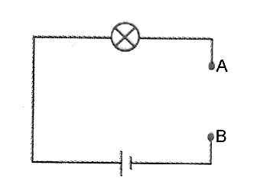
Şekildeki elektrik devresinde bağlantı kablolarının A ve B uçları arasına X çubuğu yerleştirilirse ampulün ışık verdiği, Y çubuğu yerleştirilirse ışık vermediği gözleniyor. Buna göre X ve Y çubuklarının yapıldığı maddeler hangi seçenekte belirtilenler olabilir?

 | X Çubuğu | Y Çubuğu
A) | Plastik | Cam
B) | Porselen | Ebonit
C) | Demir | Bakır
D) | Alüminyum | Plastik

895) Aşağıdaki elektrik devrelerinin hangisinde anahtar kapatıldığında ampul ışık verir?

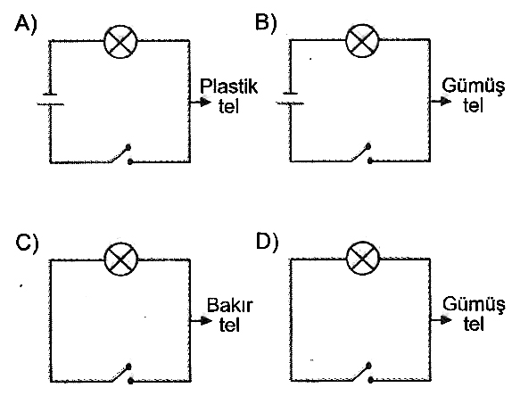

896)Aşağıdakilerden hangisi kılcal damarın görevi değildir?

A)Kanın akışını kolaylaştırmak B)Hücrelere besin vermek
C)Hücrelere oksijen sağlamak D)Hücrelerdeki karbondioksiti almak

897)Eklemlerde görülen hastalık aşağıdakilerden hangisidir?

A)Çatlak B)Kırık C) Romatizma D)Raşitizm

898)Kan ile vücut hücreleri arasındaki besin ve gaz alışverişini sağlayan damar aşağıdakilerden hangisidir?

A)Aort atardamar B)Toplardamar
C)Akciğer toplardamar D)Kılcal damar

899)İnsan kalbiyle ilgili olarak, Verilenlerden hangileri doğrudur?

I-Temiz kan vücuda büyük dolaşımla dağılır.
II-Kalpte temiz kan ve kirli kan birbirine karışmaz.
III-Kalbin sol tarafında temiz kan bulunur.

A)II-III B)I-III C)I-II D)I-II-III

900)Aşağıdaki kısımların hangisinde oynamaz eklem bulunur?

A)Kafatası B)Bacak C)Kol D)Omurga

CEVAP ANAHTARI ( 876/900)
876 | C | 886 | B | 896 | A
877 | D | 887 | D | 897 | C
878 | C | 888 | A | 898 | D
879 | B | 889 | C | 899 | D
880 | B | 890 | A | 900 | A
881 | B | 891 | B
882 | B | 892 | B
883 | D | 893 | A
884 | A | 894 | D
885 | A | 895 | B

